Θέμα 2^{ο}
2.1. Να χαρακτηρίσετε ως σωστή (Σ) ή ως λανθασμένη (Λ) την καθεμιά από τις παρακάτω προτάσεις. (μονάδες 3)
α) Τα πρωτόνια είναι θετικά φορτισμένα σωματίδια του πυρήνα του ατόμου.
β) Τα ισότοπα άτομα έχουν ίδιο μαζικό αριθμό και διαφορετικό ατομικό αριθμό.
γ) Ο αριθμός των πρωτονίων στο άτομο ενός στοιχείου είναι ο ατομικός αριθμός του στοιχείου.
Να αιτιολογήσετε τις απαντήσεις σας. (μονάδες 9)
Μονάδες 12

2.2.
α) Δίνονται τα παρακάτω ιόντα:
i) Na⁺
ii) O⁻²
Να σημειώσετε για το καθένα από αυτά αν είναι ανιόν ή κατιόν. (μονάδες 2)
Να αιτιολογήσετε την απάντησή σας. (μονάδες 3)
β) Στον παρακάτω Περιοδικό Πίνακα δίνεται η θέση των στοιχείων Θ και Λ.
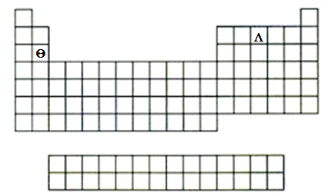
Να βρείτε σε ποια ομάδα και ποια περίοδο του Περιοδικού Πίνακα ανήκουν τα στοιχεία Θ και Λ.
(μονάδες 8)
Μονάδες 13

